新桥街道中心幼儿园小三班幼儿生活状况记录表

观察时间：9.6

观察对象：小三班全体幼儿

观察者：朱老师、张老师

观察目标：了解目标幼儿入园初期的适应能力

观察内容：观察目标幼儿来园、午餐、午睡、游戏等情况

|  |  |  |  |  |  |
| --- | --- | --- | --- | --- | --- |
| 学号 | 姓名 | 来园情绪 | 午餐情况 | 午睡情况 | 备注 |
| 1 | **巢熠阳** | 请假 |  |  |  |
| 2 | **王钧逸** | √ | ○ | √ | 虾菜剩一半，12：35前入睡 |
| 3 | **陈雨航** | ○5分钟 | √ | √ | 12：35前入睡 |
| 4 | **孙贝牙** | √ | ○ | √ | 虾未吃完，12：40入睡 |
| 5 | **陈盼** | √ | √ | √ | 12：35前入睡 |
| 6 | **李宇涵** | √ | ○ | √ | 蔬菜和虾剩一半，汤未喝，12：35前入睡 |
| 7 | **穆永泽** | √ | ○ | √ | 蔬菜剩一半，汤未喝，12点50入睡 |
| 8 | **陆宇轩** | √ | ○ | √ | 蔬菜和虾未吃完，汤剩一点，12：35前入睡 |
| 9 | **张睿宸** | ○8分钟 | √ | √ | 12：35前入睡 |
| 10 | **高文浩** | √ | √ | √ | 汤剩一点，12：35前入睡 |
| 11 | **郁明泽** | √ | ○ | √ | 蔬菜和虾剩一半，12：35前入睡 |
| 12 | **万灵杰** | √ | ○ | √ | 虾剩一点，12：35前入睡 |
| 13 | **袁明楷** | √ | √ | √ | 12：35前入睡 |
| 14 | **张砚钧** | ○3分钟 | √ | √ | 午睡出现情绪不稳定，12：35前入睡 |
| 15 | **蒋绍文** | √ | √ | √ | 12：35前入睡 |
| 16 | **赵天羽** | ○ | ○ | √ | 蔬菜剩一点，午睡情绪有波动，12：35前入睡 |
| 17 | **唐锦轩** | ○ | ○ | √ | 午餐情绪有波动，蔬菜和虾剩，12：35前入睡 |
| 18 | **何书泽** | √ | √ | √ | 汤剩一半，12：35前入睡 |
| 19 | **杨景言** | ○5分钟 | √ | √ | 汤未喝，12：35前入睡 |
| 20 | **欧阳悦** | √ | √ | √ | 12：35前入睡 |
| 21 | **陆忻妍** | ○5分钟 | √ | √ | 12：35前入睡 |
| 22 | **黄钰洁** | ○5分钟 | ○ | √ | 蔬菜和虾剩一半，汤未喝，12：35前入睡 |
| 23 | **蔡晗熙** | √ | ○ | √ | 蔬菜剩一点，12：35前入睡 |
| 24 | **韩文雅** | √ | √ | √ | 12：35前入睡 |
| 25 | **陈悦** | 请假 |  |  |  |
| 26 | **丁妤暄** | ○8分钟 | ○ | √ | 蔬菜剩一点，12：35前入睡 |
| 27 | **贾清晨** | √ | √ | √ | 12：35前入睡 |
| 28 | **朱明曦** | √ | √ | √ | 12：35前入睡 |
| 29 | **钱宣妤** | √ | √ | √ | 12：35前入睡 |
| 30 | **叶歆雅** | √ | √ | √ | 12：35前入睡 |
| 31 | **郑雅姝** | ○5分钟 | ○ | √ | 汤未喝，虾未吃，午睡情绪波动，12：35前入睡 |
| 32 | **朱姝妍** | √ | √ | √ | 12：40入睡 |
| 33 | **杨芷若** | √ | ○ | √ | 蔬菜虾剩一半，12：35前入睡 |
| 34 | **任伊桐** | √ | √ | √ | 汤未喝，12：35前入睡 |

备注：（情绪：稳定√ 不稳定○ 午餐：吃完√ 没吃完○ 午睡：入睡√ 未入睡○）

**评价与分析：**

来园人数32人，2请假，每天都要积极来园哦。

**入园情绪：**今天上午大部分幼儿的情绪比较稳定，进班后能够根据老师和阿姨的引导寻找自己的抽屉柜并放好自己的小水杯。8位小朋友虽入园时情绪有所波动，但进班后在老师的安抚和引导下在较快的时间平复自己的情绪进行晨间游戏，2位幼儿情绪波动较大，晨间游戏结束后方正常开展活动。

**喝牛奶：**孩子们经过几天的集体活动，逐渐对一日生活熟悉起来。孩子们能根据老师的话语引导：“苹果宝宝去洗手”知道自己是什么水果宝宝（组）自主如厕和洗手，自主喝牛奶吃饼干。吃完饼干能够将杯子轻轻放在杯桶中。

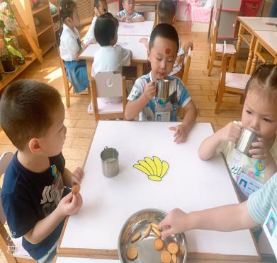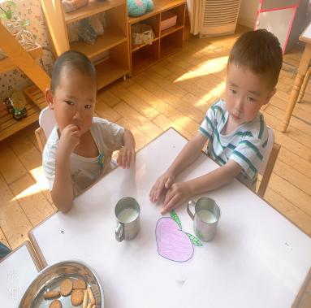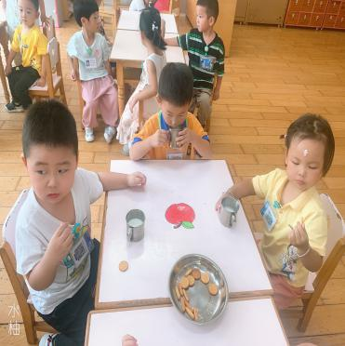

**午餐情况：**餐前，孩子们能积极跟随老师开展手指游戏，老师引导的顺序如厕、洗手，做好餐前准备。午餐时，播放舒缓柔和的轻音乐，老师会用“一手拿勺子，一手扶碗，双腿放在桌子下面，身体靠近桌子。”这样的语言，引导幼儿用正确的姿势午餐，大部分幼儿能独立、安静的进餐，知道一口饭一口菜，举手添汤。但部分幼儿蔬菜并不爱吃，虾不爱吃，剩菜的幼儿将近半数以及部分幼儿没有喝汤的习惯不愿喝汤。

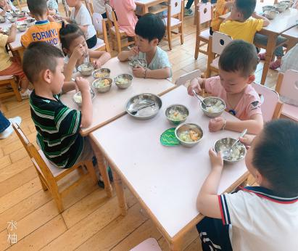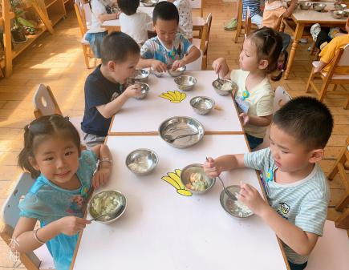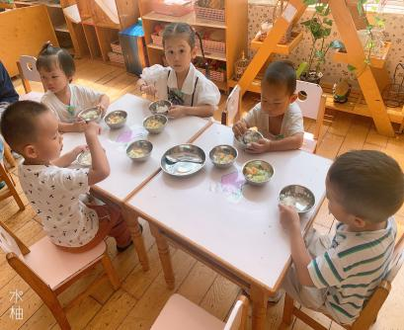

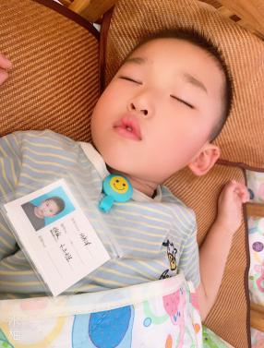**午睡情况：**在老师的提醒下，全部幼儿都能做到在午睡前先小便、洗手。幼儿进入午睡室后需在老师的协助下主动将鞋子摆整齐，放在指定的位置，大部分幼儿在听完睡前故事后能进入睡眠的状态，还有个别幼儿需要老师的陪伴哄睡。今天全部幼儿都能够在12点50前进入睡眠。

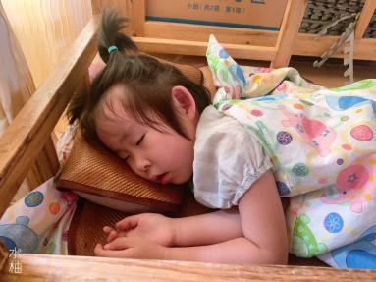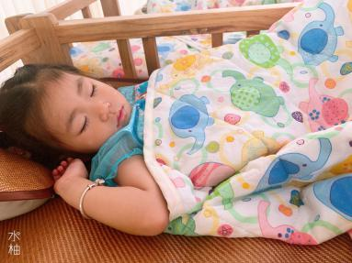

**晨间区域游戏情况：**

班级目前开展了三个游戏区：图书区、娃娃家和桌面建构。由于当前孩子人处于适应阶段没有制定游戏规则，所以出现一张桌子上出现2种以上玩具，甚至在地面上进行游戏。游戏的秩序比较混乱，但大多数的幼儿能够参与进游戏里。孩子们从独自游戏渐渐的开始和老师、同伴进行游戏互动与交流。

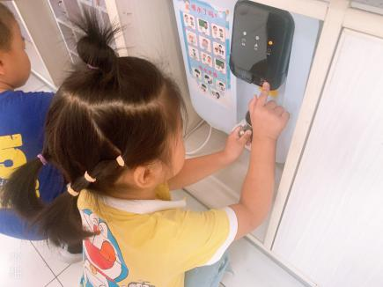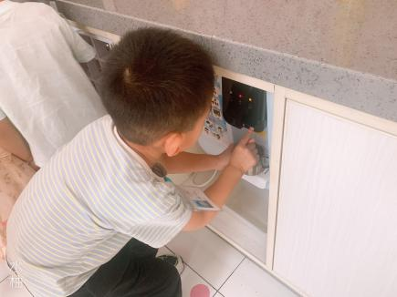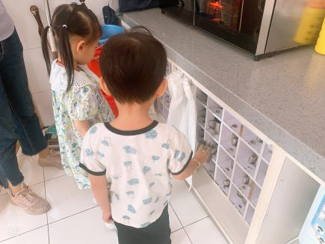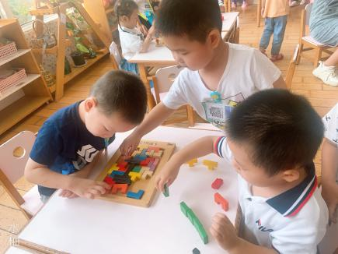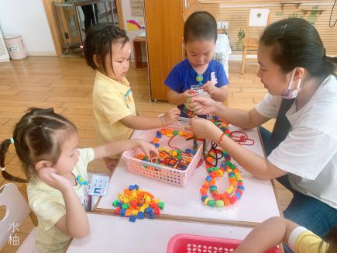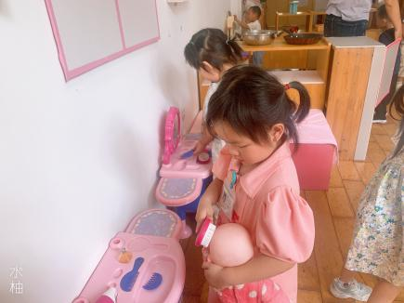

**集体活动情况：**

《我和水杯做朋友》本次活动主要是让刚刚进入小班的孩子知道如何使用饮水机接水和接水时的规则，并对自己的茶杯柜有一个初步的认识，通过找标记知道水杯的位置及怎么排队，饮水机使用方法。

活动中知道自己饮水机的使用方法，并能通过标记找到自己的水杯，愿意用水杯喝水和漱口的幼儿是：**钱宣妤、袁明楷、陆忻妍、韩文雅、叶歆雅、郑雅姝、孙贝牙、陈雨航、蒋绍文、欧阳悦、蔡晗熙、朱明曦、高文浩、任伊桐、丁妤暄、陈盼、张睿宸、贾清晨、陆宇轩、张砚钧、穆永泽、杨景言、朱姝妍、唐锦轩 、王钧逸 、郁明泽、万灵杰、赵天羽、杨芷若、李宇涵、何书泽、黄钰洁。**

老师的话：

1.大部分幼儿在老师组织活动时能听懂老师的话，并按照老师的指令参与相应的活动。孩子们知道了非游戏时间不离开小椅子的小约定，逐渐形成班级公约。家长们可以引导幼儿进行对话聊一聊当天在园的生活，如：你今天早上玩了什么玩具？你今天是不是学了一首好听的歌曲呀，唱一唱好吗等。

2.部分幼儿对蔬菜挑食的情况逐渐明显，家长们也可引导孩子们认识蔬菜的营养价值。

3.今天孩子们大部分12点35分前进入了睡眠，家长可以进行表扬，积极正向的鼓励幼儿每天积极来园哦。

4.今天发放了安全接送协议书家长们按照要求填写好，以及杂志订阅自愿订购。